**Лекція 3. КІНЕМАТИКА ОБЕРТАЛЬНО РУХУ (продовження). Взаємозв’язок лінійних та кутових параметрів при обертальному русі.**

При обертальному русі точки тіла рухаються по колах.

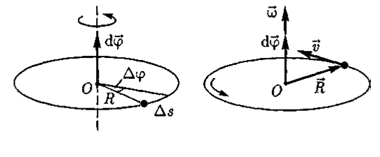

Можна описувати рух через кутові параметри руху, але ж можна і лінійними, як при поступальному русі (трудніше, але можна).

Отже маємо можливість один і той же рух описувати двома способами - тоді між ними повинен бути взаємозв’язок.

Шукаємо його в простій формі, потім наведемо математичний порядок.

Правий рис. дає для довжини дуги (шляху) пройденого точкою за радіусом R.



Це і є взаємозв'язок між кутом повороту та пройденим шляхом.

Давайте візьмемо похідну з обох частин останньої формули за часом:



помічаємо що



Для правої частини: 

маємо: 

Виконуємо операцію диференціювання ще раз:



Остаточно маємо:



Наводимо математичний порядок, адже все величини - вектори.

3.1. Множення векторів. Два способи множення векторів.

***1. Скалярне множення векторів.***



Результат - скаляр.

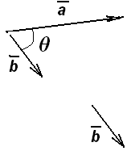

***2. Векторне множення векторів***





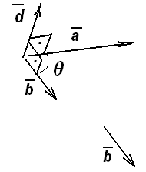

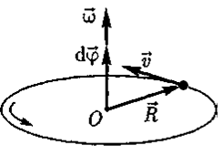

Принципове питання – куди спрямовані ці вектори ?? Див. рис. і запам’ятай.

**Всі вектори, що описують кутові характеристики обертального руху спрямовані вздовж осі обертання.**

Остаточний вид та повна форма рівнянь взаємозв’язку наступна:







Наведені формули дуже корисні при пошуку розв’язок задач на обертальний рух.

Повно проблеми кінематики обертального руху висвітлено в відповідних розділах підручника (Трофімова) та спеціальній математичній літературі.

**Глава 2 ДИНАМІКА ПОСТУПАЛЬНОГО РУХУ**

В основі - 3 закони Ньютона.

Закони Ньютона є узагальненням величезного числа експериментальних даних. Теоретично не отримати.

1. **Перший закон Ньютона.**

Будь-яка матеріальна точка (тіло) зберігає стан спокою або рівномірного прямолінійного руху до тих пір, поки дія з боку інших тіл не вимусить її змінити цей стан.

Прагнення тіла зберігати стан спокою або рівномірного прямолінійного руху називається інертністю. Тому перший закон Ньютона називають також законом інерції.

***Інерційні системи відліку.***

Приклади. Поступальний рух з прискоренням. Каруселі.

Всі закони Ньютона справедливі тільки в інерційних системах відліку.

1. **Другий закон Ньютона**

Прискорення, що отримає матеріальна точка (тіло), пропорційно силі, що на нього діє, збігається з нею за напрямком і обернено пропорційно масі матеріальної точки (тіла).



Суперечливість закону !!!

**Принцип суперпозиції сил.**

Якщо на тіло діє кілька сил, то в рівнянні Ньютона потрібно використовувати рівнодіючу всіх сил. Вона дорівнює:



Останнє означає, що сили, що діють на тіло повинні векторно додаватися.

Це і є принцип суперпозиції (додавання, накладення) сил.

1. **Третій закон Ньютона:**

Сили, з якими діють один на одного матеріальні точки, завжди рівні за модулем, протилежно спрямовані і діють вздовж прямої, що з'єднує ці точки:



Сили виникають в природі парами. Тіла взаємодіють між собою з силами однієї природи.

**ГОЛОВНЕ:** Якщо ми маємо 3 закона Ньютона та принцип суперпозиції сил, то зможемо **В ПРИНЦИПІ** розв’язати любу задачу динаміки. Все розділ завершено, але математичні труднощі, що виникнуть на такому шляху, як правило, не можуть бути подолано. Треба щось робити !!!!!!

**Сили тертя**

Розрізняють зовнішнє (сухе) і внутрішнє (рідке або в'язке) тертя.

**Зовнішнім тертям** називається тертя, що виникає в площині торкання двох тіл при їх відносному переміщенні.

Якщо тіла нерухомі відносно один одного, говорять про тертя спокою

Якщо ж відбувається відносне переміщення цих тіл, то в залежності від характеру їх відносного руху говорять про тертя ковзання, кочення.





***РОЗМОВА про напрям сили тертя !!!!***

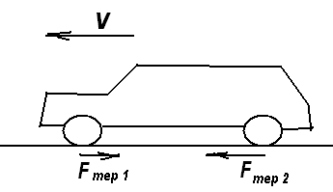

**Внутрішнім тертям** називається тертя між частинами одного і того ж тіла, наприклад між різними верствами рідини або газу, швидкості яких змінюються від шару до шару.

**Імпульс, узагальнена форма другого закону Ньютона.**

Векторна величина, що чисельно дорівнює добутку маси матеріальної точки на її швидкість і має напрямок швидкості, називається імпульсом (кількістю руху) цієї матеріальної точки.



Підставляючи останнє визначення в 2-ій закон Ньютона маємо:

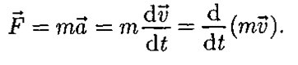

Цей математичний вираз - узагальнення формулювання другого закону Ньютона: швидкість зміни імпульсу матеріальної точки дорівнює діючій на неї силі.

Основним положенням динаміки присвячено відповідні розділи завдання в пропонованому методичному посібнику.

Детально теоретичний матеріал за темою динаміка наведено в рекомендованій літературі (Трофімова).